# Crear cliente

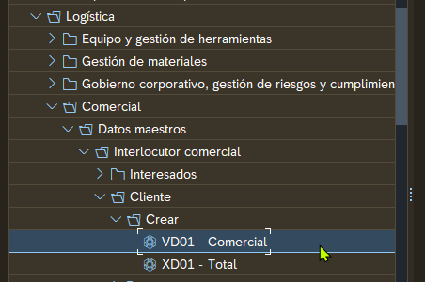

XD01 está obsoleta. **Redirecciona a BP.**